供应商名称Customer: |  | 项目号  Project No.: | 样品，未分配
样本数量  Sample Size: | 2(R1G225-AF11-21) | 产品型号  Model No: | R1G225-AF11-21
实验号  Report No: |  | 产品料号  P/N:
实验主题Subject: | 风机性能.可靠性测试 | 申请部门Div/Dept:
申请人Requester: |  | 申请日期 Request Date:
实验地点Location: |  | 完成日期  Finish Date:
实验人  Performed by: |  | 报告日期  Report Date:

试验类别TEST CATEGORY
设计验证  VERIFICATION |  | 设计确认  VALIDATION |  | 型式实验  POST-RELEAS |  | 研发实验  R&D |  | 其他  OTHERS
PASSED |  | PASSED |  | PASSED |  | PASSED |  | PASSED
FAILED |  | FAILED |  | FAILED |  | FAILED |  | FAILED

附件Attachments:
N/A

申请批准Approved By: ___________________________________

报告批准Approved By: ___________________________________

测试目的Objective of Test:
本实验的测试目的是：
- 测试防护风机耐腐蚀性能是否满足IEC 68-2-52严酷2标准；
- 测试风机是否能长时间处于高低温环境下；
- 测试风机在环境温度骤变时的耐冲击性能；
4. 测试风机的防水性能是否满足IP×5；
5. 测试电气性能；
6. 测试控制信号是否异常、反转是否保护；
7. 测试风机PQ性能是否满足风机实质的风量风压；
8. 测试噪音是否满足ETSI 300 753标准；
9. 测试安规、EMC。

测试方法Method of Test:
1.电气性能测试：
（1）调节直流电压观察风机最低启动为多少伏，用万用表检测启动电压是否和电源电压显示一致；
（2）首先选择常用电压12、24、36、48作为测试电压，利用万用表和电源检测不同电压启动时电流；
（3）通过以上电压，用万用表检测相对应的不同电压的工作电流；
（4）风机的调速信号和反馈信号是通过控制板与电脑和风机连接以查看电脑显示是否有信号输出和反馈接收，同时进行调速测试，是否工作正常；
（5）连接电脑后待风机正常运作时，瞬间断开风机的输入输出调速信号源，再查看电脑上是否有报警显示是否还有其他故障。
2.环境测试：
（1）低温试验：将风机装于机柜内运行，机柜内设置温度为-40℃±2℃，连续运行时间：24小时；
（2）高温试验：将风机装于机柜内运行，机柜内设置温度+50℃±2℃，相对湿度≤50%，连续运行24小时；
（3）恒定湿热试验：：将风机装于机柜内运行，机柜内设置温度+50℃±2℃，相对湿度95%，连续运行时间：24小时；
（4）高低温循环：将风机装于机柜内运行，－45℃保持2h，以1～5℃/min升至＋55℃，在＋55℃保持2h，再以1℃/降至－45℃，周而复始运行7 个周期；
（5）低温启动：将风机装于机柜内运行，机柜内设备冻透到-45℃±2℃，然后启动设备。
3.IP防护性能：
（1）将ebm风机安装在淋水实验台上；
（2）开启风机，输入电压在48VDC +1/-1，使风扇保持运转状态；
（3）依据IP×5标准，对风机喷水1小时，观察风机运转是否异常；
（4）对比喷水前后风扇性能的差异，判断是否满足IP×5防水等级；
（5）将ebm风机放置于盐雾实验箱中；
（6）依据IEC 68-2-52中规定的严酷等级2，设定盐雾实验箱试验条件；
（7）运行240小时后，依据IEC 68-2-52结合风扇所要用到的实际环境判定风机是否满足使用要求。
4. 噪音测试：
（1）按照ETSI 300 753 标准，测试环境噪音；
（2）使风机在输入电压48VDC +1/-1的状态下连续运转；
（3）运行风机至转速稳定后测试噪音；
（4）记录环境噪音及风机运转时的噪音。
5. 异常测试：
（1）软件连接风机后在运作中反复测试，检测每次数据是否一样；
（2）对风机进行正负极反接，观察风机是否正常运作或损坏；
（3）利用继电器给风机断续供电，观察风机运行是否正常。

PQ测试 PQ Test：
1. 试验步骤：
（1） 实验前作好准备工作，检查补偿式压差计是否正常，电路接点有否松动，叶轮安装是否牢固，然后用手盘车，观察风机运转有无故障。 确认排气管线调节阀处于全闭位置。记录大气压计、湿度计的读数；
（2）在关闭进气口的情况下启动电机，待运转正常未发现异常，方可进行各项测试；
（3）通过调节阀门，利用孔板流量计的压差读数，计算气体通过管路的体积流量，每一工况的测量之前，必须有足够的时间确保压力、流量、转速稳定后，再按有关规定同时读取各仪表读数，并记录在记录纸上；
（4） 在指定转速下，用流量调节器从零流量到最大流量（即全闭到全开）均匀改变工况，测量的工况不得少于十个。然后再从最大流量到零流量进行测量，亦不得少于十个工况。
（5）测量实验进气温度，大气压力，然后停风机，将设备，测量仪表等恢复原状并清理现场。
2. PQ试验装置要求:
借助于高速回转的叶轮，将机械能传递给气体，使气体获得动能、静压能及其总和全压能（又称为全压头），它们的符号分别为，，。
本实验装置采用进排气实验法，流程如图1所示。风机5由吸入管4吸入空气，经排气管8排出，流量的测量由补偿式微压计或压力传感器测出压差值进行计算，压头由进口和出口管线上的压力传感器3和10分别测出其压差，然后进行计算，电动机7的转速由变频器进行调节，并由扭矩转速仪6测出。电动机的输出功率由扭矩转速仪6测出的扭矩值和转速值计算得到。
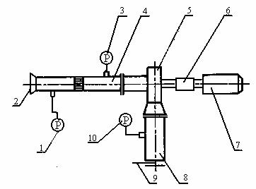
图1 试验装置

1—YZD型（-1kPa）压力传感器；2—集流器；3—YZD型（-1kPa）压力传感器；4—吸入管；5—风机；6—JN338－30A扭矩转速仪；7—电动机；8—排气管；9—调节阀；10—YZD型（5kPa）压力传感器。
原理：在一定转速条件下，离心通风机的操作特性可由流量（Q）、全风压（P_{t}）、静风压（P_{s}）、功率（N）和效率（η）等参数表示。
- 流量（Q）
单位时间内离心通风机输送的气体体积（m³/s）
- 全风压（P_{t}）和静风压(P_{s})
如在风机进出口列伯努利方程（位压头忽略不计），可得：
P_{入}+ρu_{入}²/2+P₁=P_{出}+ρu_{出}²/2；
式中：P_{入}、P_{出}——风机进出口压力（Pa）
u_{入}、u_{出}——风机进出口处的气流速度（m/s）
故全风压（P_{t}）为：
P_{t}=（P_{出}-P_{入}）+ρu_{出}²/2-ρu_{入}²/2
而全风压为静风压何动风压之和：
P_{t}= P_{s}+ P_{k}
一般常将气流离开风机时所具有的速度压头成为动风压（P_{k}）即：
P_{k}=ρu_{出}²/2
故静风压（P_{s}）为：
P_{s}=（P_{出}-P_{入}）-ρu_{入}²/2

安规、EMC测试Safety, EMC testing：

- 安全性
- 绝缘电阻：将绝缘电阻仪调至电压为500VDC，经过测试后下限电阻不得小于7MΩ；
- 接地电阻：门限电阻不小于0.1Ω，测试时间不低于20s，电流范围25A；
- 耐压测试：为测试风机的击穿电压，将电压设置为AC1500V/min，电流不小于10mA，测试时间不低于10s。
- EMC试验性能指标
- 性能指标A类：实验过程中，设备的工作完全正常；
- 性能指标B类：在试验中，设备受干扰影响产生了暂时性的功能减低，但撤销干扰后，设备的功能应自动恢复正常。
- 性能指标C类：功能的暂时丧失时循序的，所规定的功能是可自动恢复的或能被操作者恢复，或被正常的后来的运行恢复。（鉴于热交换器的特殊要求，这一项描述修正为如下：试验中，功能的暂时丧失时循序的，但撤销干扰后，所规定的功能要求自动恢复）。
- 性能指标R（抵抗性）：设备应承受测试没有损坏或其他干扰（如软件损坏或故障保护设备的误操作），而且瞬变电磁现象结束后适当地在规定界限内运行。（不必要求当测试进行时运行）。干扰可以照成保险丝或其他规定设备的动作，而不得在正常运行恢复前替换或复位。
- 静电放电抗干扰性试验
- 试验条件：环境温度为（15-35）℃；相对湿度：30%-60%；大气压力为86KPa（860mbar）-106KPa（1060mbar）。环境应补影响试验结果。
- 试验方法：直接放电：测试正常使用时操作人员可接触到的被测设备上的点和面。直接放电包括空气放电和接触放电两种。简介放电：以接触方式对水平耦合板和垂直耦合板放电。各测试点分别进行10次正极性和10次负极性放电。
- 射频电磁场辐射抗扰性试验
实验条件及方法参见下表
试验频率 80MHz-2000MHz
电场强度 | 幅度调制 | 测试结果判定原则
10v/m | 80%AM（1KHz） | 性能A
- 射频电磁场传导抗扰性试验
试验要求和方法如下表
试验频率0.15MHz-80MHz
试验强度 | 幅度调制 | 测试结果判定原则
3V | 80%AM(1KHz) | 性能A
- 电压瞬时跌落抗扰性试验
电压瞬间跌落和短时中断，测试被测设备的抗干扰性。
- 工频磁场抗干扰性试验
试验要求如下表
试验强度 | 频率 | 测试结果判定原则
3A/m | 50KHz | 性能A

接受标准Acceptance Criteria:
- IEC 68-2-52（盐雾）
试验要求：盐雾湿度：5%；试验温度：35℃；喷雾量：1-2毫升/小时/80平方公分；酸碱值：6.5-7.2（温度为35±2℃时之PH值；驻留时间：16,24,48,96,168，336,672小时；试验容差：盐雾湿度±1%，试验温度±2℃。
- IP×5（防水等级）
试验要求：喷嘴内径：6.3mm；水流量：12.5±0.625L/min；水压：按规定水流量调节；试验用水为清洁的自来水，水温一般应与被试设备温度一致。
试验用喷嘴如下图所示：a、逐水流的中心部分离喷嘴2.5mm处直径约为23mm的圆；b、外壳表面每平方米喷水时间：约1min；c、试验时间：最少3min；d、喷嘴至外壳表面距离：2.5-3m。
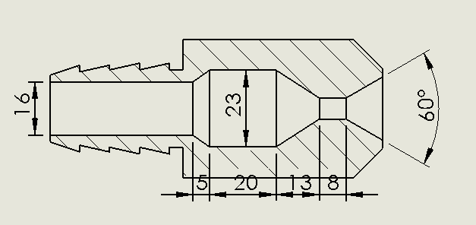
图2 IPX5 试验用喷嘴的尺寸
- ETS 300 019-2-4，CLASS 4.1E（高低温循环）
试验要求：外部环境温度+50℃±2℃；相对湿度：95%；风机装于机柜内运行，－45℃保持2h，以1～5℃/min升至＋55℃，在＋55℃保持2h，再以1℃/min降至－45℃，周而复始运行7个周期。

实验结果Test Results: (PASSED/FAIL)：
此风扇具体测试项目及结果见下：

实验序号 |  | 项目 | 实验结果 | 实验附图 |  |  | 备注
 |  | 项目 | 实验结果 | 测试前 |  | 测试后 | 备注
1  电气性能测试 | 1.1 | 启动电压测试 | Ebm R1G225-AF11-21风机测试结果最低启动电压为16.99V，正常运行后电流为0.97A。 | 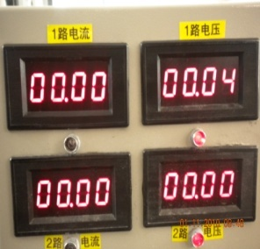 |  | 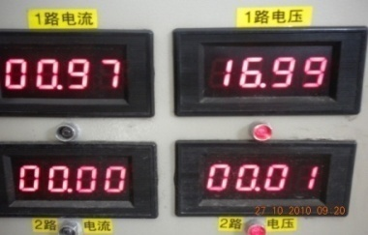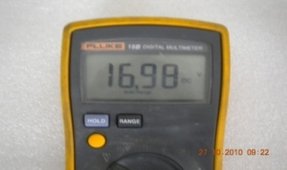
1  电气性能测试 | 1.2 | 不同电压启动电流测试 | 17V、24V、36V、48V各个电压不同的启动电流 | 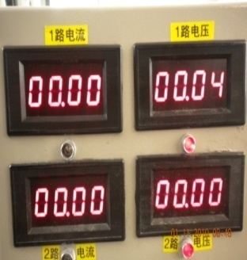 |  | 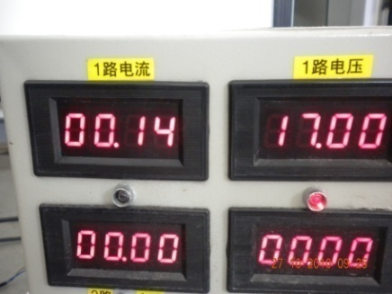 | 17V电压启动时工作图
 |  |  |  | 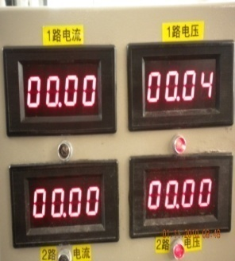 |  | 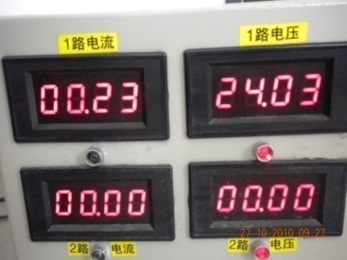 | 24V电压启动时工作图
 |  |  |  | 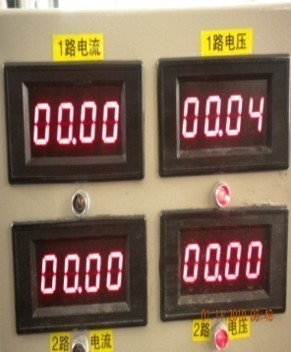 |  | 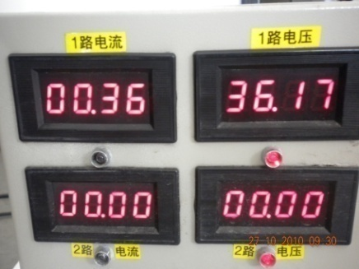 | 36V电压启动时工作图
 |  |  |  | 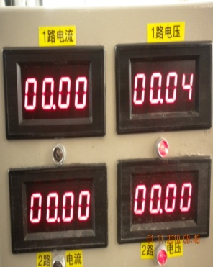 |  | 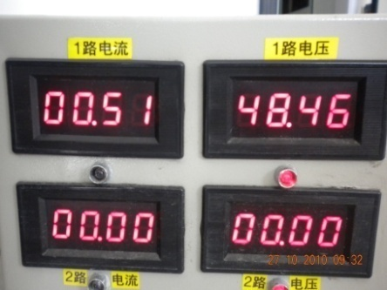 | 48V电压启动时工作图
1  电气性能测试 | 1.3 | 不同电压工作电流的测试 | 不同电压正常工作电流无异常 | 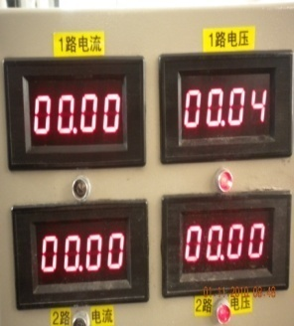 |  | 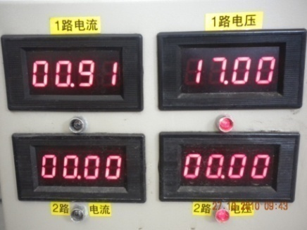 | 17V电压正常运转时工作图
 |  |  |  |  |  | 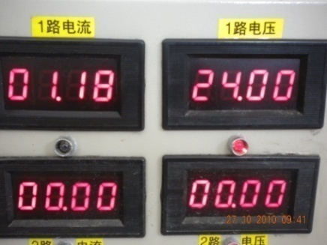 | 24V电压正常运转时工作图
 |  |  |  | 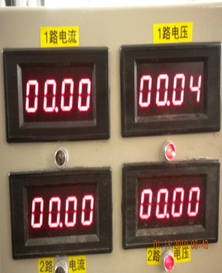 |  | 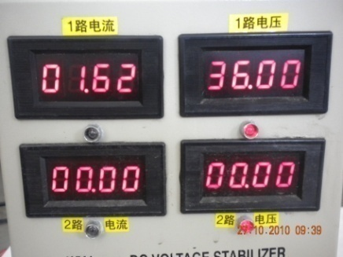 | 36V电压正常运转时工作图
 |  |  |  | 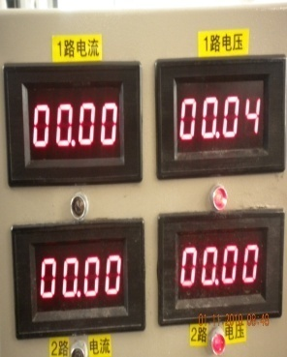 |  | 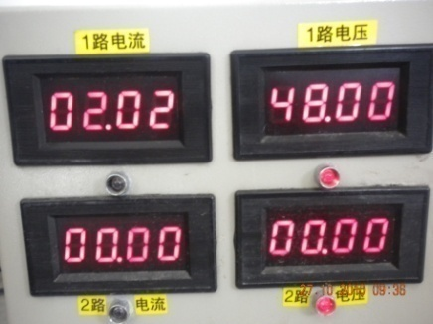 | 48V电压正常运转时工作图
1  电气性能测试 | 1.4 | 调速信号测试和反馈信号测试 | 连接控制板后给定调速信号的模拟温度，控制板接受指令后按指定的工作转速工作。 | 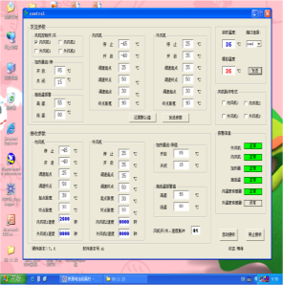 |  | 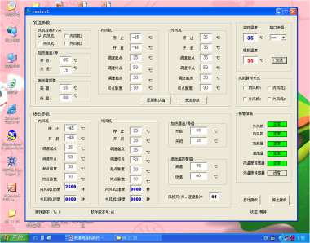  反馈信号显示  调速信号 | 用明伟控制板
1  电气性能测试 | 1.6 | 调速测试 | 系统连接后，发送不同的模拟信号温度，观察每个温度点工作的转速和功率模拟50℃时风机转速为2950r/min |  |  | 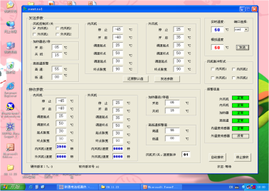  风机转速显示 | 用明伟控制板
1  电气性能测试 | 1.7 | 故障告警检测 | 当风机在无转速的情况下，风机显示报警。 |  |  | 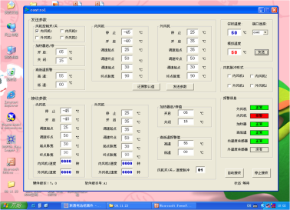  风机告警信号 | 用明伟控制板
2  异常测试 | 2.1 | 控制信号异常测试 | 测试它在正常工作状态下，拔掉风机输入、输出两端信号，报警信号显示正常。 | 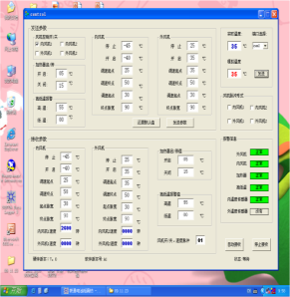 |  | 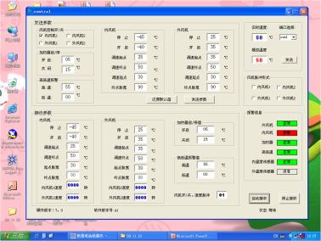  风机告警 | 用明伟控制板
2  异常测试 | 2.2 | 反复调速测试 | 1. 实时温度20℃时，风机运转速度为1980r/min  2. 实时温度35℃时，风机运转速度为2030r/min  3. 实时温度55℃时，风机运转速度为2500r/min |  |  | 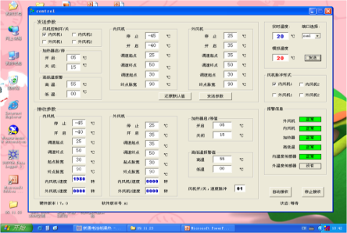 | 20℃
 |  |  |  |  |  | 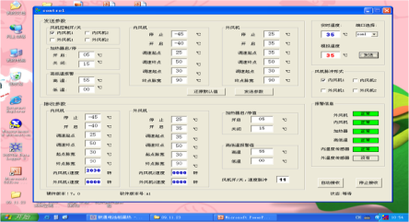 | 35℃
 |  |  |  |  |  | 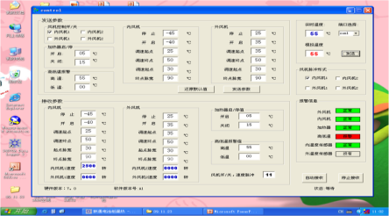 | 55℃
2  异常测试 | 2.3 | 防反接保护测试 | 人为地调动风机的正负极，检测风机在反接时的状况，风机出现报警，无工作。 | 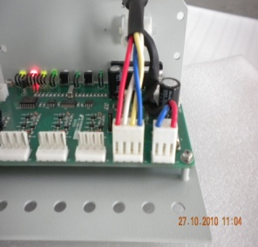 |  | 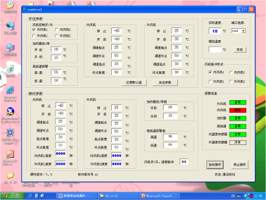  风机报警
3  PQ性能测试 | 3.1 | PQ性能测试 | 通过风机厂商提供PQ曲线参数
4  噪音测试 | 4.1 | 噪音测试 | 按照1.0米远，进行了噪音测试，风机两次噪音分别为79dB、78db,偏差-1.13％ | 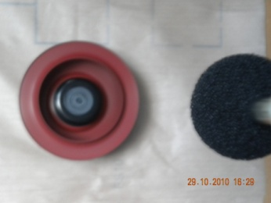 | 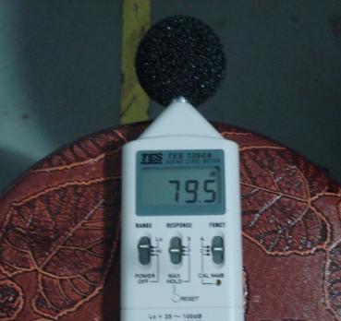 |  | 48V全速工作状态下
 |  |  |  |  | 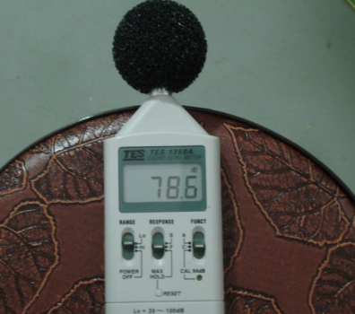 |  | 48V全速工作状态下
5  防护测试 | 5.1 | 防水测试 | 经实验防水测试后，风机与软件通讯联接正常。 | 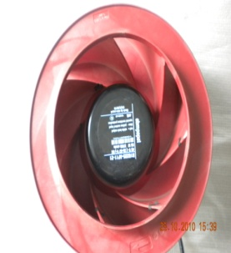 |  | 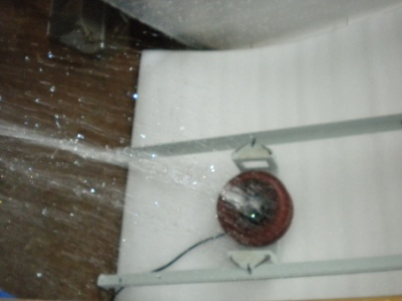
5  防护测试 | 5.2 | 盐雾测试 | 风机经盐雾实验后，底面喷漆有轻微鼓起脱落现象且风机平衡片部分有被腐蚀现象 | 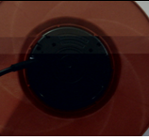 |  | 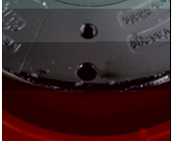
 |  |  |  |  |  | 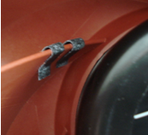
6环境测试 | 6.1 | 高低温测试 | 风机能长时间处于高低温环境下不出现明显异常，且在高低温转换时能承受温度在短时间内骤变的冲击 | 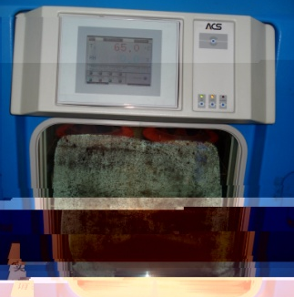

Ebm(R1G225-AF11-21)测试前与规格书对比如下：
测试条件：48VDC，环境噪音：58.4dB。
风机编号及类型 |  | 噪音dB（1m处） | 功率（W） | 冲击电流（A） | 运行电流（A） | 转速（RPM） | 重量（Kg）
1（Ebm R1G225-AF11-21） | 实测 | 79.5 | 85.44 | 1.83 | 1.78 | 2619 | 1.63
2（Ebm R1G225-AF11-21） | 实测 | 79.6 | 92.16 | 1.96 | 1.92 | 2576 | 1.62
Ebm R1G225-AF11-21 | 规格书 | 67.0 | 95.00 | NA | 1.98 | 2700 | 1.50
注：
风量参数未确定！

Deviations:
N/A

观察现象Observations:
- 风机1、2经盐雾实验后，底面喷漆有轻微鼓起脱落现象且风机平衡片有被腐蚀现象；
- 风机2在防水性能测试时铭牌脱落。

仪器及工具Tools Used:
1. 明伟控制板及测试软件
2. 淋水试验台
3. 盐雾实验箱
4. 高低温实验箱
5. 48VDC直流电源
6. 噪音测试仪
7. 万用表
8. 速度测试仪
9. 风压测试装置
10.电阻测试仪
11.绝缘测试仪
备注：以上性能测试按照防水等级风机实验要求制定，无防水等级的风机选择相关选项进行可靠性试验。
实验用时TIME HRS. | 540Hrs

